**ФЕДЕРАЛЬНОЕ АГЕНТСТВО СВЯЗИ**

**ФЕДЕРАЛЬНОЕ ГОСУДАРСТВЕННОЕ БЮДЖЕТНОЕ**

**ОБРАЗОВАТЕЛЬНОЕ УЧРЕЖДЕНИЕ ВЫСШЕГО ОБРАЗОВАНИЯ**

**«САНКТ-ПЕТЕРБУРГСКИЙ**

**ГОСУДАРСТВЕННЫЙ УНИВЕРСИТЕТ ТЕЛЕКОММУНИКАЦИЙ**

**им. проф. М.А. Бонч-Бруевича»**

**(СПбГУТ)**

**Санкт-Петербургский колледж телекоммуникаций**

**Отчет о выполнении  
практического занятия №06**

Выполнил: Обучающиеся 4 курса, 581 группы,

Лепов Алексей Валерьевич

Проверил: преподаватель,  
Баталов Дмитрий Иннокентьевич

Санкт-Петербург

2021 год

1. **Постановка задач.**

* Изучить основные концепции объектно-ориентированного программирования, ввести понятие класса и научиться создавать собственные классы
* Посмотреть на результаты компиляции.
* Также нужно проверить свои навыки загрузки кода программ на хостинге проектов программного обеспечения github.com

1. **Ход выполнения работ.**

* Для создания объекта Person использовано выражение new Person().
* Оператор new выделяет память для объекта Person. И затем вызывается конструктор по умолчанию, который не принимает никаких параметров. В итоге после выполнения данного выражения в памяти будет выделен участок, где будут храниться все данные объекта Person. А переменная tom получит ссылку на созданный объект.
* Если конструктор не инициализирует значения переменных объекта, то они получают значения по умолчанию. Для переменных числовых типов это число 0, а для типа string и классов - это значение null (то есть фактически отсутствие значения).
* Определение в классе трех конструкторов, каждый из которых принимает различное количество параметров и устанавливает значения полей класса.
* Также класс Person содержит статическую переменную counter, которая увеличивается в конструкторе и ее значение присваивается переменной id.
* В программе создаются два объекта класса Person.
* При вызове методов у этого объекта будет вызываться та версия метода, которая определена в классе Employee, а не в Person.
* Написан программный код, описывающий объект окружность и вычисляющий его длину исходя из изменяемых значений радиуса.

1. **Результаты компиляции программного кода.**

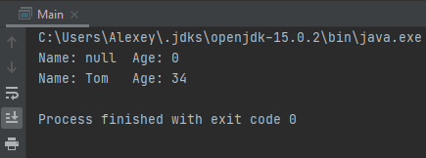

1. *Результат работы программы.* *Задание 1.*

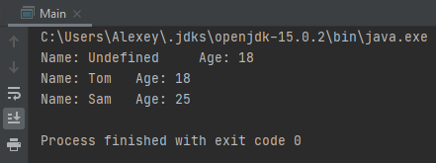

1. *Результат работы программы.* *Задание 1.*

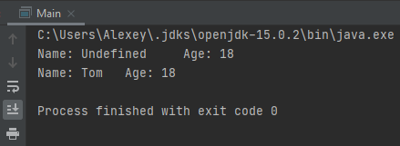

1. *Результат работы программы.* *Задание 1.*

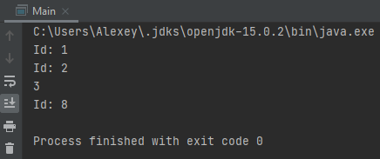

1. *Результат работы программы.* *Задание 1.*

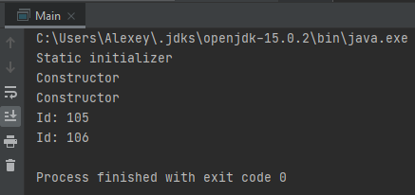

1. *Результат работы программы.* *Задание 1.*

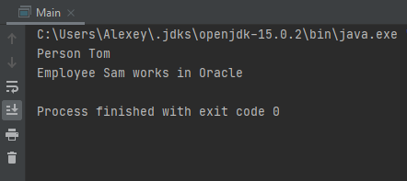

1. *Результат работы программы.* *Задание 1.*

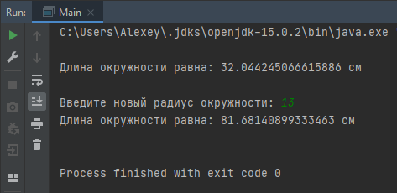

1. *Результат работы программы.* *Задание 2.*
2. **Выгрузка проекта была реализована с помощью онлайн инструментария GitHub:** (<https://github.com/AlexeyLepov/SPbCK_Lepov_PZ_06.git>).